Fachhochschule Hannover
Fachbereich Elektrotechnik
Wissensbasierte Systeme
Leitung: Prof. Köhler

Semesterbericht für

Wissensbasierte Systeme

Copyright 2005-2015 Rolf Hemmerling
Licensed under the Apache License, Version 2.0

Name: Rolf Hemmerling, #916657

Semester: I7

Hannover, den 2005-02-28

Aufgabenstellung

- Expertensystem für eine Alarmanlage arbeitet
- Trainieren eines neuronalen Netzes ( Goldsuchspiel )

unter Verwendung der von Prof. Köhler entwickelten wissensbasierten Software „Expert“ bzw. „Goldsuche“.

Expertensystem für eine Alarmanlage
Mein Expertensystem ist für "Hausnotruf" Systeme der Fa. Agenta
( „http://www.agenta-karriere.de/“ )
ausgelegt.

Es handelt sich um eine funkbasierte, leitungslose Haus-Alarmanlage mit einer Fernbedienung, über die insbesondere die Zielgruppe älterer Menschen über 60 einen Notruf mit einer Notrufzentrale kommunizieren können.

Überblick über die Komponenten bzw. Melder, die das System einer Haus-Alarmanlage beinhaltet, bzw. welche Gefahren sie meldet:
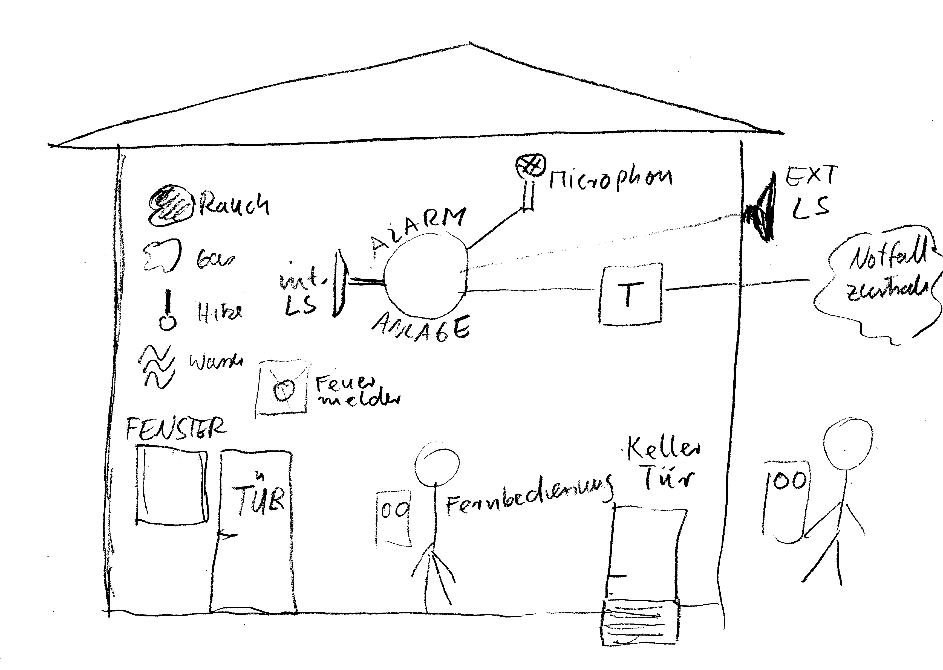

Die Haus wird durch eine Alarmanlage überwacht, die per Funk mit den Sensoren / Meldern ( Rauch, Gas, Hitze, Wasser, Fenster, Haustür, Kellertür) in Kontakt stehen. Per Fernbedienung kann die Alarmanlage die Einbruchssicherung ( Fenster, Haustür, Keller ) scharf machen, die andere Funktionalität ist nach Inbetriebnahme IMMER aktiv. Praktisches Vorgehen: Der Bewohner verläßt das Haus, verschließt die Haustür und aktiviert dann mit der Fernbedienung die Einbruchssicherung.

Über Telephon kann die Alarmanlage Kontakt mit einer Notfallzentrale ( z.B. Fa „Quandt“ aus München ) aufnehmen und sowohl automatische Meldungen absetzen (Rauch, Gas,..) als auch einen Audio-Kontakt zwischen der Notfallzentrale und dem Hausbesitzer aufnehmen.

Wodurch bin ich qualifiziert, das Expertensystem zu konzipieren ?
- Mir wurde im Herbst 2004 das Angebot gemacht, als selbstständiger Handelsvertreter diese Systeme zu verkaufen. Dabei wurden mir auch die technischen Details erläutert.
- Weiter branchenspezifische Kenntnisse wurden mir 1986 in einem Praktium bei Fa.Siemens, Bielefeld, in der Abteilung für Privat-Fernmeldeanlagen und Brandmeldeanlagen vermittelt.

Anmerkungen und Erfahrungen bei der Entwicklung:

- Namen dürfen nur 30 Zeichen lang sein – dies wird vom System aber nicht „sofort“ bei der Eingabe abgefangen.
- Es war schwer möglich, eine Übersicht über die Prioriäten-Vergabe für einzelne Regeln zu behalten, z.B. keine sortierte Anzeige möglich.
- Auch eine überzeugende Strategie für die Prioriäten-Vergabe aufzustellen ( = gehört mit zur eigentlichen Ingenieursarbeit ! ) fiel schwer.
- Vielfach hätte ich mir ZWEI mögliche Folgererungen für EINE Voraussetzung gewünscht., bzw. eine ODER Verknüpfung bei den Voraussetzungen. Man muß umdenken...
- Die Überlegung war anzustellen:Was sind die Konsequenzen, wenn zwei Regeln die gleiche Priorität haben ? Antwort: Wenn die Voraussetzungen die gleichen sind, wird beim konkreten Softwareprogramm von Prof. Köhler nur EINE ausgeführt, wobei man nicht festlegen kann, WELCHE.
- Häufiges regelmäßiges Abspeichern des Projekts in der SQL-Datenbank ALS AUCH als der gleichzeitige Export in eine Textdatei ist sinnvoll während der Entwicklung, denn leider überraschte mich auch mehrfach die in diesem Zusammenhang nicht ausreichen aussagekräftige Meldung „Speichern gescheitert“ nach einer langen Verzögerung beim Abspeicherung – wie gut daß man auch noch in einer Datei abspeichern kann ! Aber es gab kein „zurück“ mehr zur Datenbankabspeicherung – ich vermute daß ich die Namenslängen ohne Vorwarnung überschritten habe.
- Vorschlag zur Handbuch-Verbesserung: Auf Seite 35 im „Expert“ Handbuch wird nicht ausreichend drauf hingewiesen, dass in jedem Fakt die SQL-Abfrage bei Verwendung einer Datenbank individuell angepasst werden muß. Im Augenblick ist das Default-Attribut „Wetter“ dort eingetragen –„NeuesAttribut“ wäre vielleicht hilfreicher.

Szenarien
- Rückwärts:
  - Fakt: Haustür von innen geschlossen
  - Ziel: Personenschaden-Gefahr möglich ?
- Rückwärts:
  - Szenario: "Notdienst, Polizei, Feuerwehr möchte wissen, ob Personen im Haus sind"
  - Ziel: Personen_im_Haus = Ja
- Rückwärts:
  - Szenario: "Wann sprüht die Sprinkleranlage Wasser ( ohne auf die Feuerwehr oder eine Rückmeldung von der Notfallzentrale zu warten)?
  - Ziel: Sprinkleranlage = sprüht_Wasser

Trainieren eines neuronalen Netzes
Siehe Vorführung.

